Multimedialny Podręcznik Szkoleniowy
Dla systemu operacyjnego Windows

Piłka ręczna

Instrukcja obsługi

2020

Sfinansowano ze środków Ministerstwa Kultury, Dziedzictwa Narodowego i Sportu.

Multimedialny Podręcznik Szkoleniowy (MPS) jest narzędziem multimedialnym wspomagającym treningi piłki ręcznej w grupach przygotowawczych. Materiał dydaktyczny zawarty w MPS jest zatwierdzony przez Polską Federację Piłki Ręcznej.
MPS jest przeznaczony dla nauczycieli wychowania fizycznego, trenerów, licealistów, młodych sportowców.

MPS działa tylko pod kontrolą systemu operacyjnego Windows.

Cechy produktu:
- materiał dydaktyczny został skonstruowany zgodnie z najnowszą wiedzą z zakresu techniki i taktyki gry w piłkę ręczną;
- nagrania wideo poszczególnych ćwiczeń pozwalają w sposób szczegółowy zbadać prawidłowość ich wykonywania;
- animacja komputerowa pozwoli lepiej zrozumieć, jak zorganizować grupę uczniów na treningu;
- tworzenie konspektów zajęć (filtr użytkownika) daje użytkownikowi możliwość samodzielnego planowania procesu dydaktyczno-treningowego;
- streszczenie zajęć można skopiować na inny komputer, a następnie obejrzeć za pomocą podręcznika elektronicznego;
MPS może być stosowany jako pomoc w następujących przypadkach:
- przygotowanie do zajęć treningowych;
- zapewnienie przejrzystości podczas zajęć praktycznych i teoretycznych;
- kontrola poprawnego opanowania technik gry w piłkę ręczną;
- tworzenie i przechowywanie notatek z zajęć.
SPIS TREŚCI

1. Rozpoczęcie pracy z MPS 4
2. Przegląd materiału dydaktycznego 6
3. Praca z materiałem dydaktycznym 8
4. Tryb pełnoekranowy 9
5. Zasady pracy z rozdziałami oznaczonymi „szczegółowo” 10
6. Praca z filtrami 11
6.1. Tworzenie filtra 12
6.2. Wyłączenie filtra 15
6.3. Włączanie wcześniej utworzonego filtra 16
6.4. Edycja i zmiana nazwy wcześniej utworzonego filtra 16
6.5. Usuwanie wcześniej utworzonego filtra 17
6.6. Przesyłanie i ładowanie filtra z pliku zewnętrznego 17

1. Rozpoczęcie pracy z MPS
Uruchom MPS za pomocą skrótu znajdującego się na pulpicie 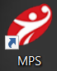
lub poprzez menu główne:
Start Programy E-Sport MPS

Następnie pojawia się wstępne okno do uruchomienia programu
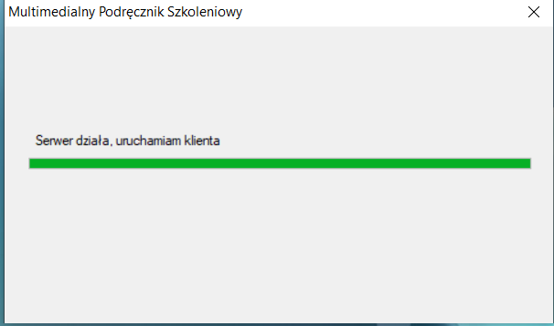

Następnie okno startowe z wejściem do programu
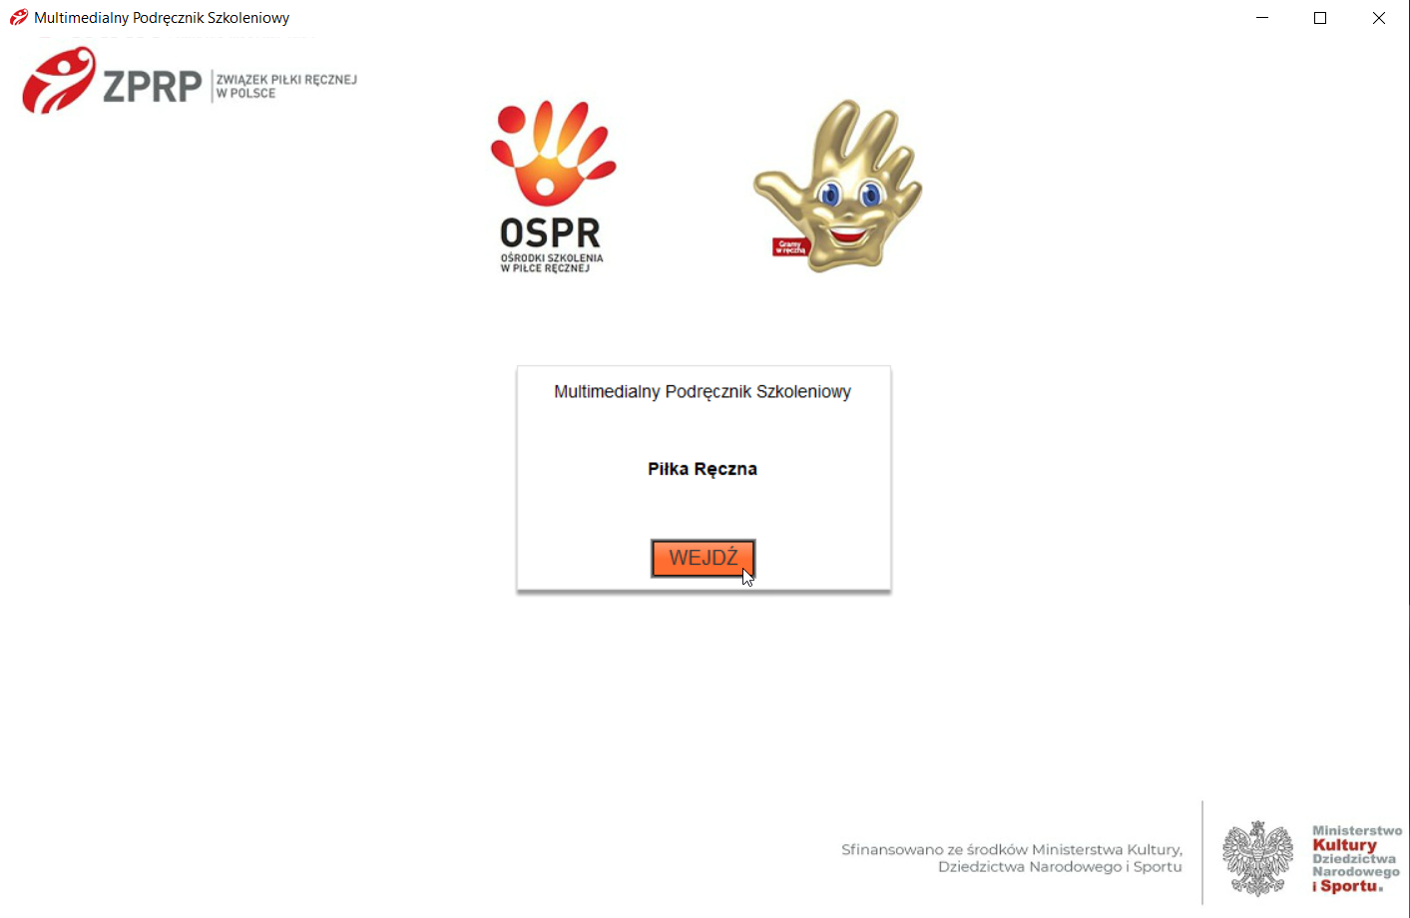
Aby kontynuować, kliknij 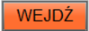

Główne okno programu
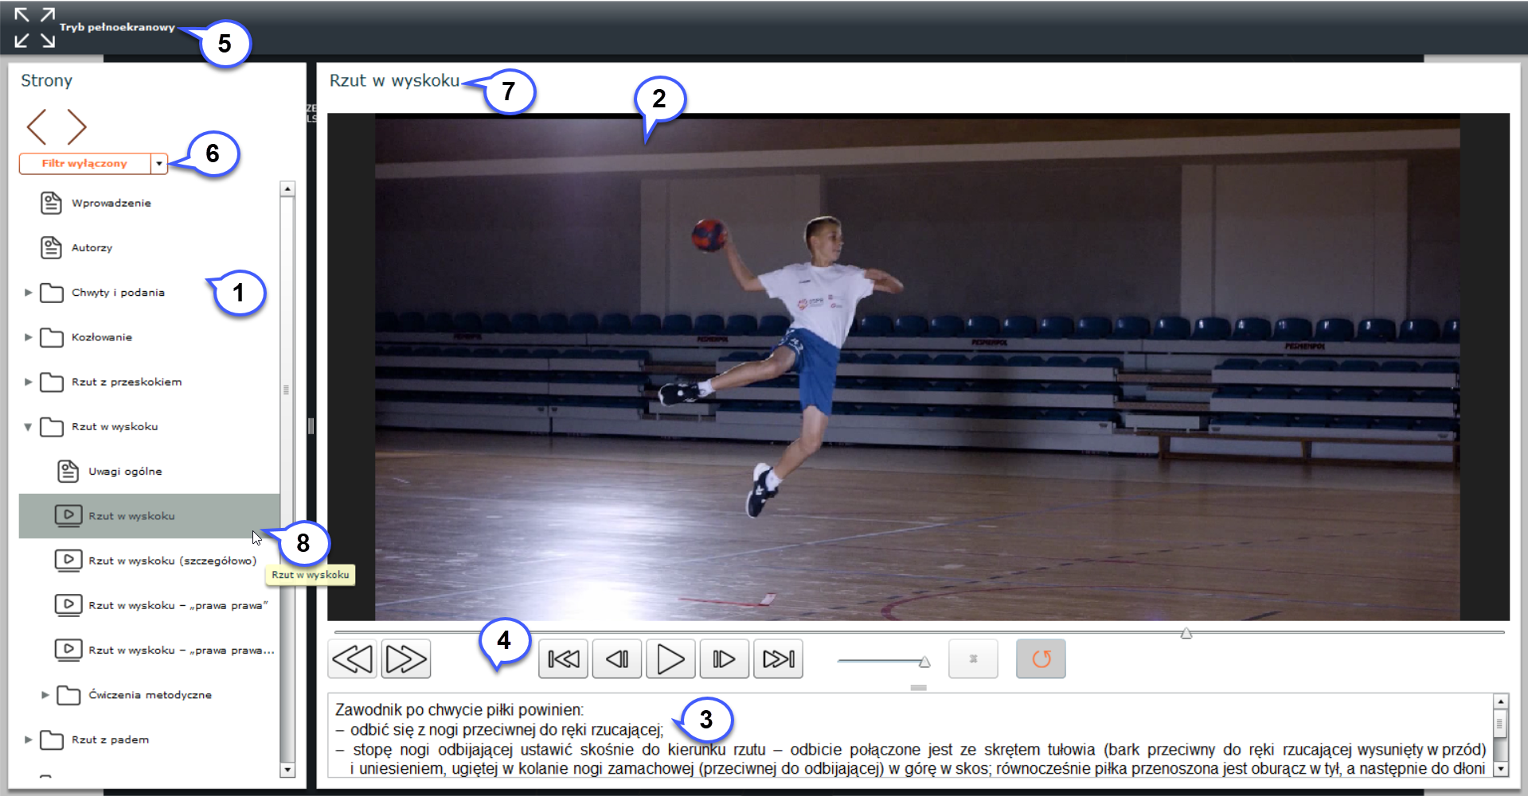
– struktura folderów i stron (spis treści); – okno do wyświetlania materiału edukacyjnego w formie wizualizowanej; – objaśnienie treści wizualizowanego materiału edukacyjnego; – panel sterowania odtwarzacza wideo; – włączenie trybu pełnoekranowego; – wywołanie menu zarządzania filtrami; – nazwa otwartej strony; – nazwa otwartej strony.

Rozmiar obszarów ze strukturą folderów i stron, a także z tekstowym objaśnieniem materiału wideo można zmienić, przesuwając kursor myszy do krawędzi, a następnie naciskając lewy przycisk myszy i przytrzymując go w celu przesunięcia.
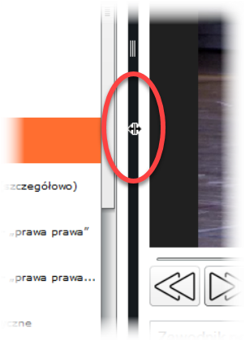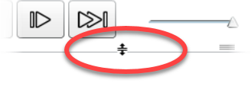

2. Przegląd materiału dydaktycznego
Cały materiał dydaktyczny znajduje się na poszczególnych stronach (rozdziałach), które są umieszczone w odpowiednich folderach. Struktura folderów tworzy spis treści. Aby poruszać się między folderami, kliknij lewym przyciskiem myszy na trójkąt znajdujący się po lewej stronie nazwy folderu
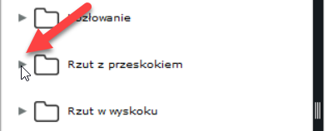
lub kliknij dwukrotnie nazwę folderu
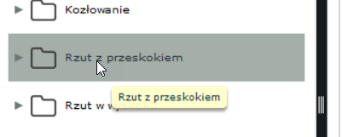.
W rezultacie rozwinie się lista
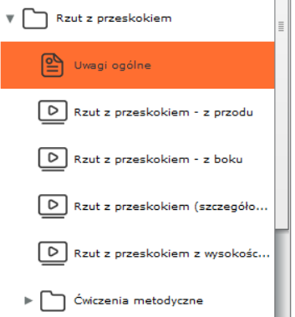.
Wyświetlanie zawartości rozdziału odbywa się po kliknięciu na jego nazwę lewym przyciskiem myszy.
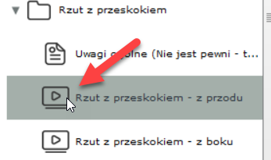.
Aby poruszać się po spisie treści i przeglądać poszczególne rozdziały, możesz użyć przycisków ekranowych lub klawiatury. Strzałki klawiatury „w górę”, „w dół” pozwalają wybrać konkretny folder lub stronę, aby go wyświetlić, naciśnij klawisz „Enter”. Strzałka w prawo otwiera , a strzałka w lewo zamyka strukturę folderów.
Elementy obszaru okna programu ze spisem treści:
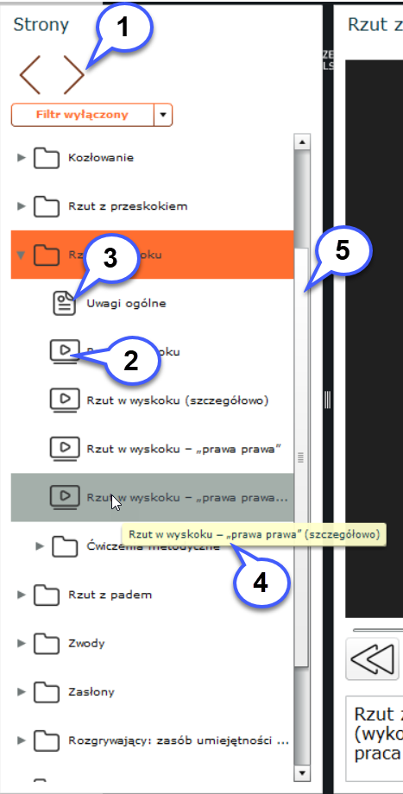

– przemieszczanie się pomiędzy rozdziałami; – symboliczne oznaczenie rozdziału z informacjami wideo (film lub animacja flash); – symboliczne oznaczenie rozdziału z tekstem i / lub rysunkiem; – wyskakujące okienko z nazwą rozdziału; – zarządzanie przenoszeniem listy rozdziałów („przewijanie”).

3. Praca z materiałem dydaktycznym
Podstawowy zakres informacji dydaktycznej w podręczniku elektronicznym przedstawiony jest w formie nagrań wideo. Program zapewnia zaawansowane zarządzanie odtwarzaczem wideo. Wygląd panelu sterowania odtwarzacza
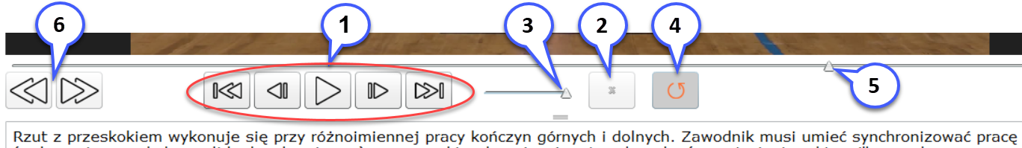

– przyciski sterowania odtwarzaczem: włączyć odtwarzanie – 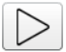, pauza – 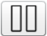;
podczas pauzy: cofnij o jeden kadr – 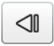, kadr do przodu – 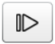;
przyciski podświetlenia fragmentu odtwarzanego filmu: ustawienie początku fragmentu – 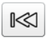, ustawienie końca fragmentu – 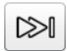
Po umieszczeniu fragmentu na osi czasu sekwencji wideo pojawi się obszar wyboru:
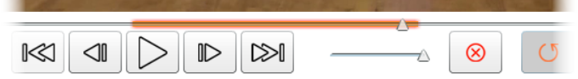

– usuwanie znaczników fragmentów;
– panel do sterowania prędkością odtwarzania filmu – 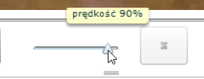.
– przełączanie trybów „włącz powtarzanie” i „wyłącz powtarzanie” odtwarzania filmu;
– „suwak” wskazujący położenie kadru podstawowego – 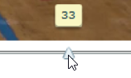.
– przegląd następnego 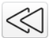 lub poprzedniego 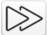 filmu, jeśli taka opcja jest uwzględniona w treści filmu przez twórców.

4. Tryb pełnoekranowy
Tryb pełnoekranowy włącza się za pomocą przycisku ekranowego 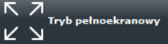.
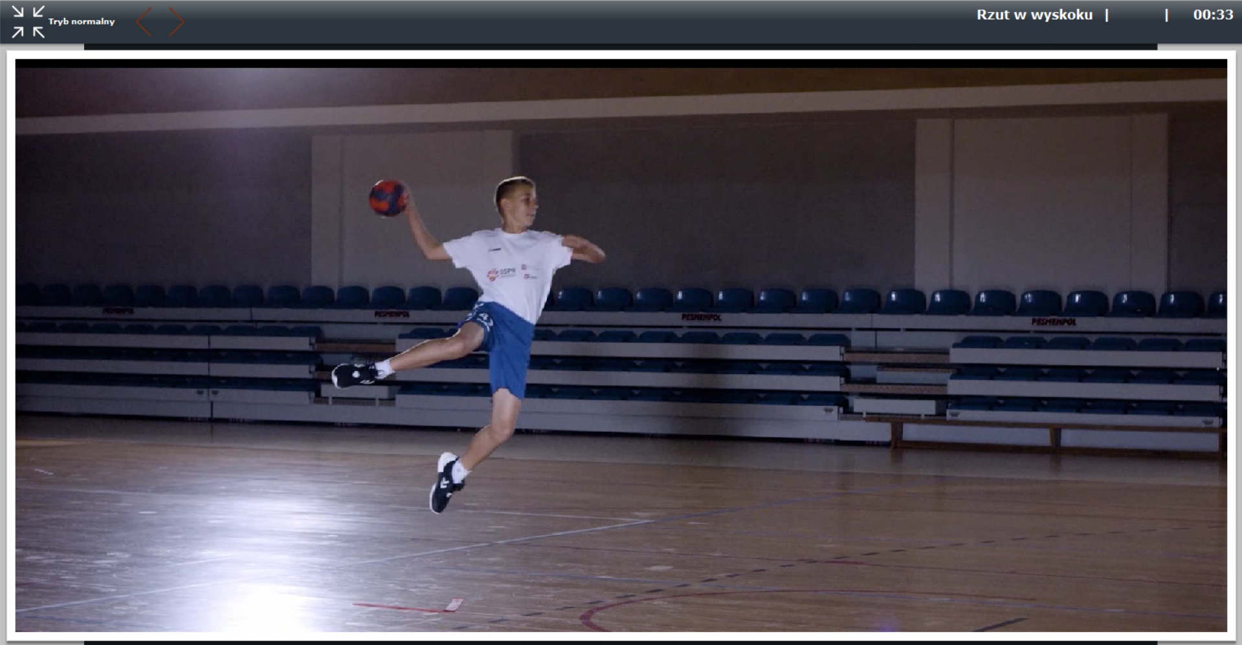
Poruszanie się między kadrami w trybie pełnoekranowym odbywa się za pomocą
przycisków .
W trybie pełnoekranowym używa się „pływającego” panelu sterowania odtwarzacza. Aby wywołać ten panel, przesuń kursor do dolnej krawędzi okna programu
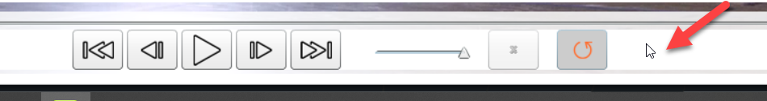
Aby powrócić do normalnego trybu, użyj przycisku 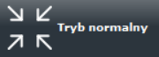.

5. Zasady pracy z rozdziałami oznaczonymi „szczegółowo”
Część materiału edukacyjnego jest uzupełniona o interaktywne obiekty – elementy widoczne w ogólnej strukturze filmu, na które należy zwrócić uwagę uczniów.
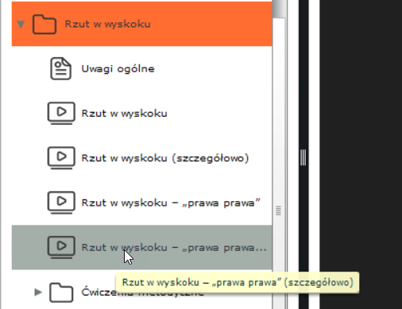

Elementy te nazywane są głównymi punktami odniesienia. Nacisk kładziony jest na takie elementy techniki gry w piłkę ręczną, których prawidłowe wykonanie wpływa na powodzenie realizacji działań techniczno-taktycznych gracza. Główne punkty kontrolne są zaznaczone na klatkach za pomocą odpowiednich obiektów graficznych.
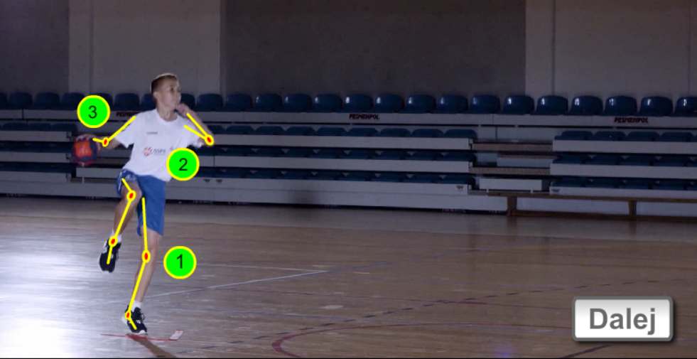

Po najechaniu kursorem myszy na ten obiekt pojawiają się podpowiedzi
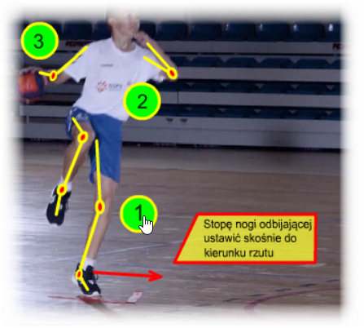

Naciśnij przycisk, aby kontynuować
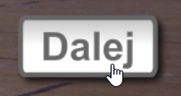

6. Praca z filtrami
Filtry mają na celu utworzenie zestawu stron użytkownika. Aby wyświetlić menu zarządzania filtrami, należy nacisnąć przycisk ekranowy „Filtr wyłączony”
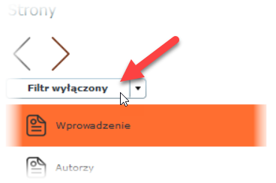

6.1. Tworzenie filtra
W wyświetlonym oknie dialogowym kliknij przycisk «Utwórz filtr»:
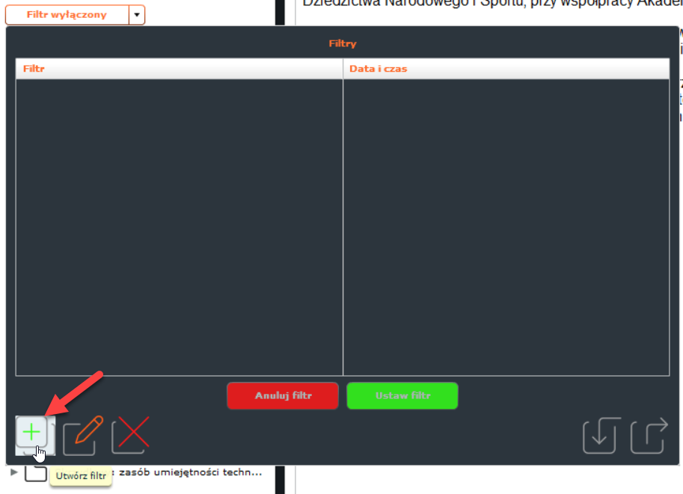

W polu «Nazwa» wpisz nazwę filtra, a następnie naciśnij przycisk 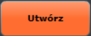. W celu anulowania procedury tworzenia filtra – przycisk 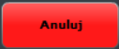.
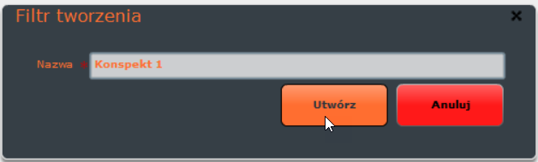

Po wykonaniu polecenia «Utwórz» w obszarze roboczym programu pojawi się pole «Filtr». Aby wybrać ćwiczenia, należy przeciągnąć (przeciągnij i upuść) nazwę z pola «Strony» do kolumny «Nazwa» pola «Filtr». Możesz także skorzystać z dwukrotnego kliknięcia lewym przyciskiem myszy.
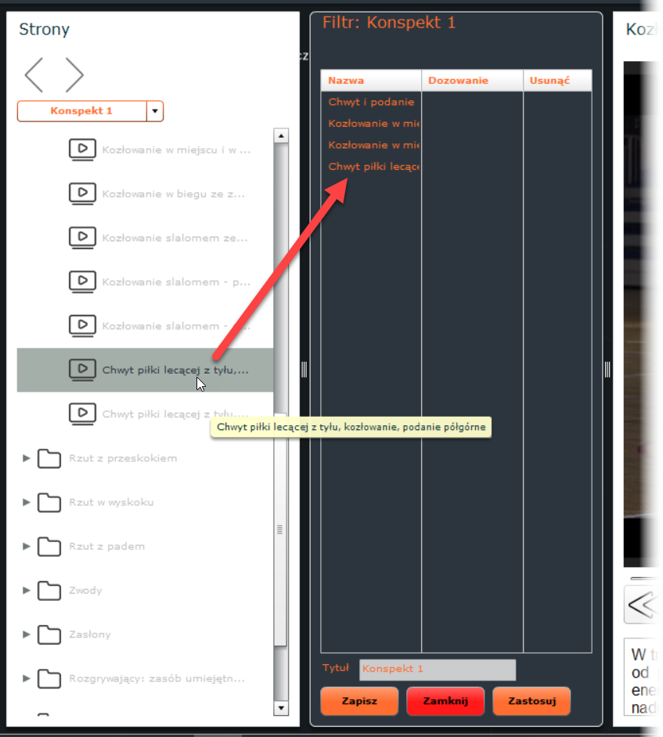

Za pomocą przeciągania możesz ustawić żądaną kolejność ćwiczeń.
Aby usunąć ćwiczenia należy wykonać jedno lewe kliknięcie myszą w kolumnie «Usunąć».
Dla każdego wybranego ćwiczenia można określić konkretne parametry obciążenia (obciążenie treningowe): czas trwania, ilość powtórzeń, dystans itp.
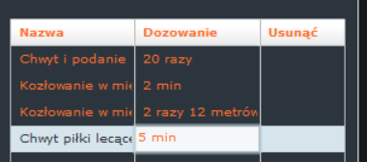

Zapisywanie wyników – 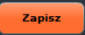
Zapisywanie i stosowanie filtra – 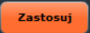
Anulowanie okna dialogowego edycji filtra – 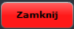

Po włączeniu wybranego filtra na ekranie będą wyświetlane tylko wybrane ćwiczenia
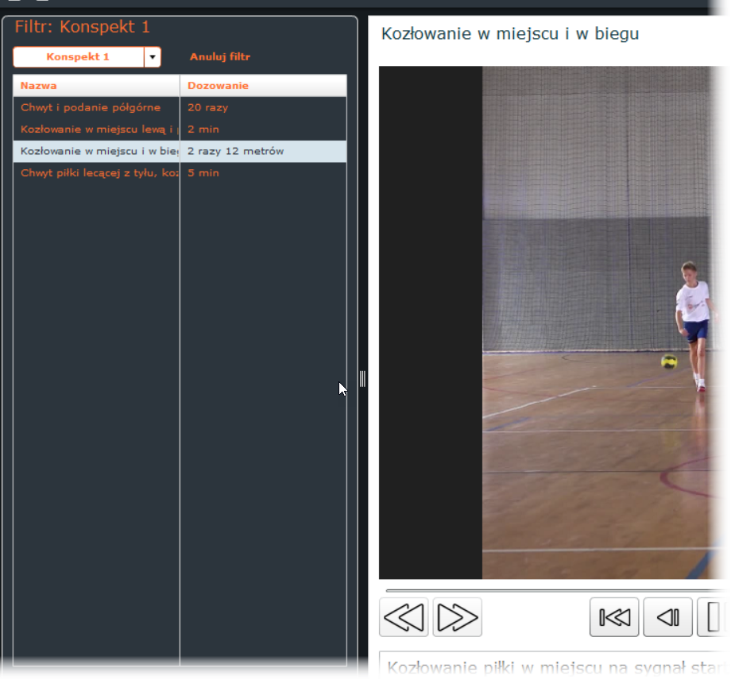
Podczas pracy z zainstalowanym filtrem zaleca się włączenie trybu pełnoekranowego.
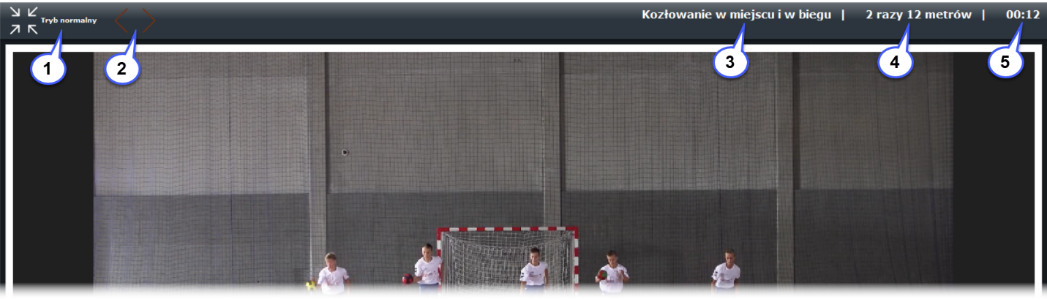
– powrótót do trybu okienkowego; – przyciski przemieszczania się między ćwiczeniami; – nazwa ćwiczenia; – dawkowanie ćwiczenia (obciążenie treningowe); – licznik czasu (włącza się automatycznie po zmianie ćwiczenia).

6.2. Wyłączenie filtra
Aby wyłączyć filtr, naciśnij przycisk „Anuluj filtr”
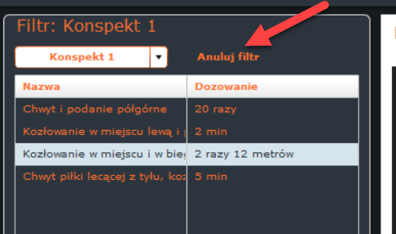

6.3. Włączanie wcześniej utworzonego filtra
Kliknij przycisk, 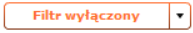, w wyświetlonym menu wybierz żądany filtr i naciśnij przycisk
lub wykonaj dwukrotne kliknięcie nazwy filtra
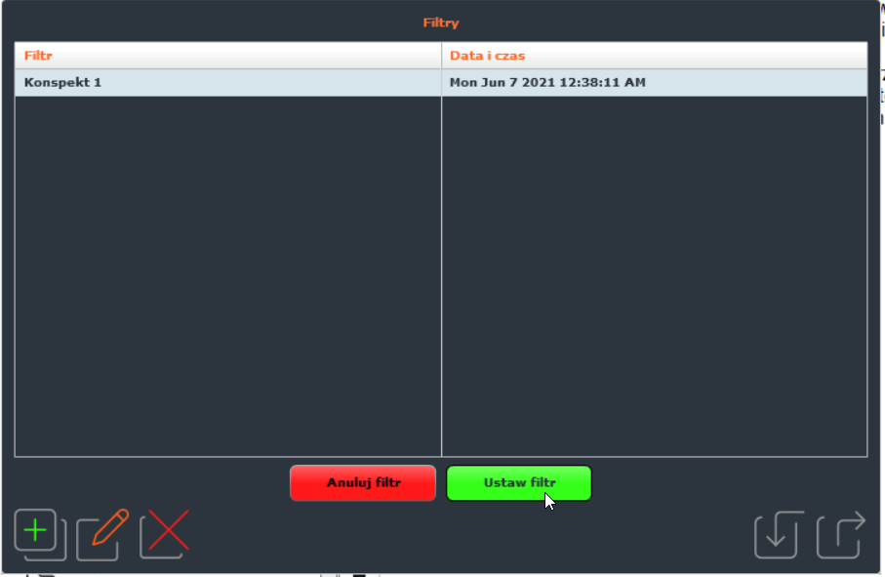

6.4. Edycja i zmiana nazwy wcześniej utworzonego filtra
Po wywołaniu menu zarządzania filtrami wybierz i kliknij przycisk „Edytuj filtr”
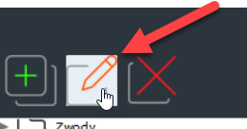
W rezultacie otworzy się okno dialogowe opisane w punkcie п. 6.1.
W oknie edycji filtra możesz podać nową nazwę
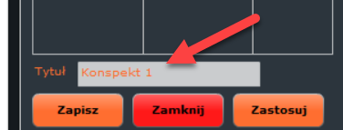
Zmienić zawartość i dawkę ćwiczeń w kompleksie.
Po zakończeniu edycji należy kliknąć przycisk
Następnie otworzy się procedura tworzenia filtrów. Użytkownik będzie mógł edytować filtr.

6.5. Usuwanie wcześniej utworzonego filtra
W menu zarządzania filtrami wybierz przycisk „Usuń filtr”
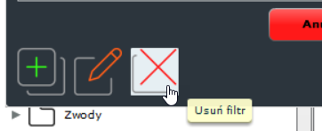
W wyświetlonym oknie dialogowym powinno się potwierdzić swoją decyzję. Po usunięciu filtra przywrócenie go nie będzie już możliwe

6.6. Przesyłanie i ładowanie filtra z pliku zewnętrznego
Program umożliwia zapisanie danych filtra w pliku zewnętrznym w celu przeniesienia go na inny komputer z zainstalowanym podręcznikiem elektronicznym gry w piłkę ręczną.
Po wybraniu filtra w oknie zarządzania filtrami należy kliknąć przycisk „Zapisz filtr”
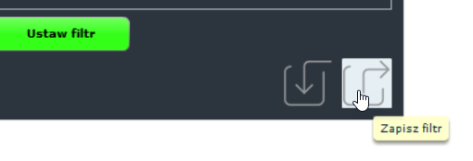
Następnie otwiera się standardowa procedura zapisywania plików, w której należy określić miejsce przechowywania pliku z filtrem.

Pobieranie pliku z filtrem rozpoczyna się również od wywołania menu zarządzania filtrami, w którym należy nacisnąć przycisk „Załaduj filtr”
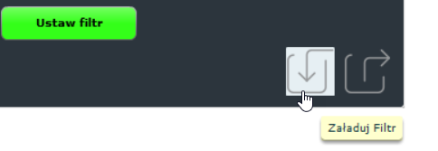
Następnie otwiera się standardowe okno dialogowe systemu Windows do przesyłania plików do programu.

